«Быстрее и лучше всего учишься, когда учишь других»

План работы
районных методических объединений
учителей-предметников
на 2019/2020 учебный год

Единая методическая тема РМО:

«Повышение качества образования через повышение уровня профессиональной компетентности педагогов ОУ»

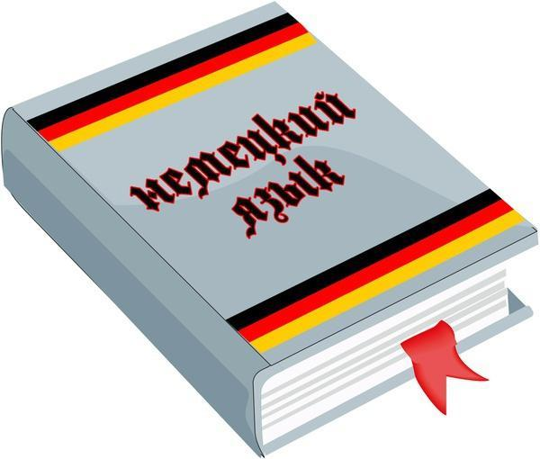 |  | РМО учителей  немецкого языка  Руководитель РМО –  Никулина Наталья Станиславовна,  учитель немецкого языка  МАОУ «Гимназия № 7 «Сибирская»
Тематика |  | Форма  проведения | Сроки и место  проведения | Ф. И. О.  ответственных
1. Анализ работы РМО за 2018/2019 учебный год. Планирование деятельности РМО на 2019/2020 учебный год.  2. Обсуждение проекта ФГОС ООО.  3. Проектная деятельность на уроках немецкого языка.  4. Обучение второму языку. |  | Семинар-практикум | Август, 2019  МАОУ «Гимназия  № 7  «Сибирская» | 1-2. Никулина Н. С., учитель немецкого языка МАОУ «Гимназия № 7 «Сибирская», руководитель РМО.  3. Чудина Е. Г., учитель немецкого языка МАОУ «Лицей № 176».  4. Романова Ю. Н., учитель немецкого языка МБОУ СОШ № 41.
1. Подведение итогов олимпиады и НПК за 2018/2019 учебный год. Планируемое участие в 2019/2020 учебном году.  2. Программирование на немецком языке с Калиоппе мини.  3. Особенности проведения ЕГЭ и ВПР по немецкому языку. |  | Семинар-практикум | Ноябрь, 2019  МАОУ  «Гимназия  № 7  «Сибирская | 1. Никулина Н. С., учитель немецкого языка МАОУ «Гимназия № 7 «Сибирская», руководитель РМО.  2. Иванов А. С., учитель немецкого языка МАОУ «Лицей № 176».  3. Жадан Е. М., учитель немецкого языка МАОУ «Гимназия № 7 «Сибирская».
1. Анализ работы РНД и «Центра немецкого языка им. Гёте» в Новосибирске.  2. Повышение мотивации к изучению немецкого языка.  3. Развитие познавательной и творческой активности на уроках немецкого языка.  4. Мастер-класс «Calliope». Проект «Школа за экологию».  5. Перспективное планирование на 2020/2021 учебный год. |  | Семинар-практикум | Март, 2020  МБОУ СОШ № 64 | 1,5. Никулина Н. С., учитель немецкого языка МАОУ «Гимназия № 7 «Сибирская», руководитель РМО.  2. Кургузова А. В., учитель немецкого языка МБОУ СОШ № 135.  3. Кудряшова А. Г., учитель немецкого языка МБОУ СОШ № 64.  4. Пахоменко Е. П., учитель немецкого языка МАОУ «Лицей № 176».

